УТВЕРЖДАЮ
Председатель
ТЕРПРОФЖЕЛ МОСЖЕЛТРАНС
С.М. Сироткин

27 марта 2026 г.



П О Л О Ж Е Н И Е

о проведении 18-й Спартакиады
второго этапа V ЖЕЛЕЗНОДОРОЖНЫХ
СПОРТИВНЫХ ИГР РОСПРОФЖЕЛ
«МЫ ВМЕСТЕ»
территориальной организации
Российского профессионального союза железнодорожников и транспортных строителей
ТЕРПРОФЖЕЛ МОСЖЕЛТРАНС



г. Москва 2026
- ЦЕЛИ И ЗАДАЧИ

Спартакиада членов профсоюза РОСПРОФЖЕЛ, проводимая ТЕРПРОФЖЕЛ МОСЖЕЛТРАНС, является комплексным спортивно-массовым мероприятием.
Спартакиада проводится в целях укрепления здоровья и привлечения к регулярным занятиям физической культурой и спортом работников и пропаганды профсоюзного движения. Основные задачи:
- пропаганда здорового образа жизни, популяризация физической культуры и совершенствование спортивно-массовой работы среди членов Профсоюза;
- развитие физических возможностей, совершенствование двигательной активности, приобретение знаний и умений в области физической культуры и спорта
- создание условий для неформального дружеского общения представителей разных поколений;
- приумножение спортивных традиций и достижений РОСПРОФЖЕЛ.

- ПРАВА НА ПРОВЕДЕНИЕ СПАРТАКИАДЫ

Права на проведение Спартакиады принадлежат Региональной общественной организации - Территориальной организации Российского профессионального союза железнодорожников и транспортных строителей (ТЕРПРОФЖЕЛ МОСЖЕЛТРАНС).
Непосредственное проведение соревнований в рамках Спартакиады возлагается на судейскую коллегию ТЕРПРОФЖЕЛ МОСЖЕЛТРАНС.

- ОБЕСПЕЧЕНИЕ БЕЗОПАСНОСТИ УЧАСТНИКОВ И ЗРИТЕЛЕЙ

В целях обеспечения безопасности зрителей и участников, соревнования разрешается проводить на спортивных сооружениях, приспособленных для проведения мероприятий.
Запрещается проведение спортивных соревнований в сложных метеорологических условиях, в отсутствии медицинского персонала.
Ответственность за соблюдение мер безопасности при проведении соревнований несут организаторы Спартакиады.

- СТРАХОВАНИЕ УЧАСТНИКОВ

Участники Спартакиады допускаются к соревнованиям только при наличии страхового полиса, который представляется в судейскую коллегию (по требованию).

- МЕСТО И СРОКИ ПРОВЕДЕНИЯ СПАРТАКИАДЫ

Спартакиада ТЕРПРОФЖЕЛ МОСЖЕЛТРАНС проводится в Актив-отеле «Искра», Московская область, Одинцовский район, д. Сватово 6, с 15 по 17 мая 2026 года.

- ТРЕБОВАНИЯ К УЧАСТНИКАМ СПАРТАКИАДЫ

Участниками Спартакиады должны быть только члены Профсоюза, состоящие на учете в профсоюзных организациях (далее ППО), находящихся на профсоюзном обслуживании в ТЕРПРОФЖЕЛ МОСЖЕЛТРАНС.
Личность участников и их причастность к РОСПРОФЖЕЛ подтверждается заявками, подписанными председателями ППО и, в случае необходимости, может быть проверена организаторами до начала соревнований, в течение соревнований и позже. В случае наличия в команде «посторонних» лиц, команда к соревнованиям допускается и участвует вне зачета. Если указанные нарушения выявлены в ходе или по завершении соревнований, то результаты команды на всех этапах Спартакиады аннулируются.
Руководители команд несут персональную ответственность за подлинность документов, предоставленных в судейскую коллегию.
В состав команды входят 10 человек, в том числе капитан команды. В составе команды должно быть не менее ЧЕТЫРЁХ женщин.
Участники допускаются к соревнованиям в соответствии с заявкой (Приложение №1, форма заявки размещена на сайте https://terkom-rzd.ru/callboard). Заявка предоставляется в судейскую коллегию только в формате таблицы Excel и через документооборот 1-С (на имя Орловой А.А.). Заявки на участие в Спартакиаде подаются до 6 апреля 2026 года включительно. При заполнении заявки следует обратить внимание на правила прохождения Эстафеты ГТО (Приложение №1). Также в заявке необходимо отметить участников, которые будут принимать участие в соревнованиях по плаванию.
С 15 по 30 апреля 2026 года все участники команды должны подтвердить свое участие в соревнованиях в личном кабинете члена профсоюза.
https://rpz-card.ru/lk/moi-aktivnosti/meropriyatiya
Команда, прибывшая на конкретный соревновательный этап, предполагающий полный состав команды, в составе менее 10 человек, допускается до участия, но ее общекомандный результат на данном этапе в зачет не идет. В таблице результатов данного этапа такая команда будет располагаться после команд, выступающих без нарушения численного состава.
Команда, не явившаяся на общий старт соревнований или отказавшаяся от дальнейшей борьбы в процессе соревнований, снимается с соревнований, и очки, набранные на предыдущих этапах, не засчитываются.

- ПРОГРАММА СПАРТАКИАДЫ

Соревнования в рамках Спартакиады ТЕРПРОФЖЕЛ МОСЖЕЛТРАНС проводятся в течение одного дня в два этапа.

  - Программа соревнований 1-го этапа

При проведении 1-го этапа все команды в полном составе принимают участие в Эстафете ГТО, а также ШЕСТЬ (три мужчины + три женщины) человек от каждой команды принимают участие в соревнованиях по плаванию. Эстафета ГТО и соревнования по плаванию проводятся параллельно. Для каждой команды старт забега Эстафеты ГТО и заплывы участников команды будут разнесены во времени и не будут накладываться друг на друга.
Дистанция эстафеты ГТО состоит из пяти последовательных этапов – испытаний, входящих в ВФСК ГТО. Этапы и количество повторений на каждом этапе с учётом полового признака указаны в Таблице №1. Подробное описание правил прохождения каждого испытания Эстафеты ГТО содержится в Приложении №1 к данному Положению.

Таблица №1

Требования к прохождению этапов эстафеты ГТО
Мужчины: | Прыжок  в длину | Отжимание | Рывок гири 16 кг, одной рукой, смена рук любая | Пресс (за 1  минуту) | Подтягивание на турнике (без рывков)
Мужчины: | Длина прыжка: 180 см | Кол-во раз:  20 | Кол-во раз: 20 | Кол-во раз: 30 | Кол-во раз: 10
Мужчины: | Кол-во раз: 3
Женщины: | Прыжок  в длину | Отжимание | Приседание с гирей в руках, вес 8 кг | Пресс (за 1  минуту) | Подтягивание на низкой перекладине
Женщины: | Длина прыжка: 150 см | Кол-во раз: 10 | Кол-во раз: 15 | Кол-во раз: 20 | Кол-во раз: 8
Женщины: | Кол-во раз: 3

Соревнования по плаванию проводятся в бассейне (25 м) Актив-отеля «Искра». Соревнования проводятся личном зачёте. Явка шести спортсменов от каждой команды строго обязательна. В случае неявки команды на соревнования по плаванию в составе шести человек (трое мужчин и трое женщин), результаты команды на других этапах Спартакиады (Эстафета ГТО и Командное многоборье) в общий зачёт не идут, команда на всех этапах участвует вне зачёта. В случае, если в составе команды не хватает мужчин, девушки из состава команды занимают их слоты и обеспечивают полную количественную явку команды (шесть человек) на соревнования по плаванию. Порядок и правила проведения соревнований по плаванию содержатся в Приложении №2 к данному Положению.

  - Программа соревнований 2-го этапа

При проведении 2-го этапа все команды в полном составе принимают участие в командном многоборье. В ходе командного многоборья все команды за определенное время должны пройти серию из 11-ти спарринг-заданий. Описание спарринг-заданий и (этапов командного многоборья) указан в Приложении №3.

№ | Виды спарринг-заданий (Командного многоборья)
1 | Лазертаг
2 | Спортивная аэробика
3 | Крановщик
4 | Верёвочный лабиринт
5 | Экстремальная полоса препятствий
6 | Стрелковое многоборье
7 | Большой теннис
8 | Водяной паук
9 | Копьеносцы
10 | Мини-ориентирование
11 | Бруматлон

Время пребывания команды на каждом этапе – 11 минут. Время перехода между этапами – 5 минут.
В выполнении задания каждого этапа командного многоборья принимают участие все 10 спортсменов команды.
Старт и окончание выполнения каждого спарринг-задания, а также переход осуществляются всеми командами одновременно по общему звуковому сигналу. Команда не должна перемещаться на следующий этап, пока не прозвучал общий сигнал об окончании текущего этапа.
Участники каждой команды должны быть ознакомлены с данным положением и подробным описанием этапов командного многоборья. На некоторых командообразующих этапах время выполнения задания равно времени пребывания на этапе. На все вопросы об условиях проведения этапа судья может ответить уже после общего сигнала, дающего старт этапу, но у команды останется меньше времени на выполнение задания.
Если на этапе команды выступают друг против друга (дисциплина Лазертаг), и одна из команд не явилась в полном составе ко времени начала этапа, то опоздавшей команде засчитывается техническое поражение с максимальным счетом в первой из двух игр на этапе. В случае, если команда не успела осуществить переход за отведенное время и находится не в полном составе на момент начала контрольного времени выполнения следующего спарринг-задания, на данном этапе она дисквалифицируется и будет занимать последнее место в итоговой таблице результатов этапа.
Пары для выполнения заданий командного многоборья определяются по результатам жеребьевки.
Каждое задание команды выполняют с разными спарринг-партнерами.
Все переходы осуществляются следующим образом: команды, попавшие по итогам жеребьевки в группу А, переходят от этапа к этапу по внутреннему кругу по часовой стрелке, команды группы В – по внешнему кругу против часовой стрелки. Командам необходимо распечатать специальные маршрутные листы с очередностью прохождения этапов, которые будут сформированы после проведения жеребьёвки, и карты расположения этапов на территории.
После прохождения каждого этапа командного многоборья капитан команды может ознакомиться с результатом своей команды на данном этапе в судейском протоколе и расписаться, подтвердив правильность занесения результата.
Команда, участники которой во время выполнения задания на этапе проявили неуважительное отношение к судьям или участникам из другой команды, дисквалифицируется на данном этапе. Такой команде записывается нулевой результат, и она будет занимать последнее место в итоговой таблице результатов этапа.
Запрещенные во время соревнований действия:
- Курение, употребление спиртных напитков, наркотических и токсических препаратов.
- Нахождение на территории проведения спортивного мероприятия в состоянии алкогольного, наркотического, токсического опьянения, под действием препаратов, влияющих на психоэмоциональное состояние.
- Неспортивное поведение, брань, угрозы в отношении участников, судей, зрителей.
- Препятствование работе судейской бригады.
- Препятствование другим командам в выполнении соревновательной программы.
Судейская коллегия может вносить изменения в правила выполнения спарринг-заданий до момента общего старта соревнований, отталкиваясь от конкретных условий на месте проведения. Обо всех изменениях (если они были произведены), команда будет проинформирована судьями после прибытия на конкретный этап.

- ОПРЕДЕЛЕНИЕ ПОБЕДИТЕЛЕЙ

  - Общекомандный зачет 1-го этапа

Победителем 1-го этапа соревнований (Эстафеты ГТО) становится команда, показавшая лучший результат при прохождении Эстафеты ГТО с учётом штрафного времени.
Команды, занявшие 1-е, 2-е и 3-е места в общекомандном зачете 1-го этапа соревнований, награждаются призами.

  - Личный зачет 1-го этапа

Трое мужчин и трое женщин, показавшие лучшие результаты в соревнованиях по плаванию, становятся победителями и призёрами и награждаются призами.

  - Общекомандный зачет 2-го этапа

Победителем 2-го этапа соревнований (Командного многоборья) становится команда, набравшая наименьшую сумму мест по результатам выполнения всех спарринг-заданий. В случае если команды набирают одинаковую сумму мест, решающим показателем является наибольшее количество призовых мест (количество первых мест, далее количество вторых мест, далее количество третьих мест). Если команды равны и по количеству призовых мест, сравнивается количество четвертых мест и так далее.
Команды, занявшие 1-е, 2-е и 3-е места в общекомандном зачете 2-го этапа соревнований (командного многоборья), награждаются призами.
Также награждаются команды, показавшие лучшие результаты на каждом отдельном этапе командного многоборья.

  - Общекомандный зачет Спартакиады

Победителем Спартакиады ТЕРПРОФЖЕЛ МОСЖЕЛТРАНС становится команда, набравшая наименьшую сумму мест по результатам общекомандного зачета в соревнованиях 1-го и 2-го этапов. Место команды в итоговом протоколе Эстафеты ГТО суммируется с местом команды в итоговом протоколе Командного многоборья. В случае равенства результата у двух команд, преимущество получает команда, располагающаяся выше в итоговом протоколе Эстафеты ГТО.
Команды, занявшие 1-е, 2-е и 3-е места в общем зачете Спартакиады ТЕРПРОФЖЕЛ МОСЖЕЛТРАНС, награждаются призами.

Приложение №1

ПРАВИЛА ПРОВЕДЕНИЯ ЭСТАФЕТЫ ГТО

Эстафета ГТО – соревнования командные.
Эстафета ГТО проходит на 4 дорожках. Первые участники четырёх команд, принимающих участие в забеге, стартуют одновременно.
Порядок прохождения эстафеты ГТО участниками команды соответствует порядку следования участников в общекомандной заявке на участие в Спартакиаде и утверждается на установочном совещании с главной судейской коллегией. Каждая команда получает нагрудные номера. Команда обязана распределить нагрудные номера в соответствии с указанным в заявке порядком, и участники обязаны выходить на старт в соответствии с порядком нагрудных номеров для правильной фиксации результатов.
Участники проходят 5 пунктов дистанции, состоящей из нормативов ВФСК ГТО на скорость (с наименьшими временными затратами). Участник команды, стартовавший первым, проходит все этапы на своей дорожке, пересекает финишную линию (отметку), затем возвращается на старт, где передает эстафету касанием рукой по плечу следующего участника команды. Командным временем считается время пересечения последним участником линии старта после прохождения им всех пунктов дистанции.
По всей дистанции участников сопровождают судьи, оценивающие правильность выполнения упражнений и производящие подсчет количества повторений. Также судьи фиксируют нарушения, за которые команде начисляется штрафное время.

Пункты дистанции Эстафеты ГТО
1 пункт дистанции:
«Прыжок в длину с места» на указанное в Таблице №1 расстояние с фиксацией результата по линии пятки обуви. Стопы участника при приземлении должны полностью находиться за контрольной линией.
После подтверждения зачетного расстояния прыжка, участник возвращается на линию (оббегая сбоку помост для выполнения прыжков) и выполняет прыжок повторно. Общее число повторений – 3 раза.
Ошибки, при которых выполнение не засчитывается:
- наступ на линию старта или заступ за неё при отталкивании;
- постановка ног не на одной линии при отталкивании;
- прыжок «с разбега» без полной остановки перед линией старта
- касание любой частью тела при приземлении зачётной линии или поверхности земли (помоста) до неё
После прохождения 1 пункта дистанции и команды судьи «Есть!» участник преодолевает короткое расстояние до следующего снаряда и приступает к выполнению задания 2 пункта дистанции.

2 пункт дистанции:
Отжимание от пола с касанием грудной клеткой специализированной контактной платформы.
Участник выполняет необходимое количество повторений, указанное в Таблице №1. Сгибание и разгибание рук в упоре лежа выполняется из исходного положения: упор лежа на полу (специальной скамье), руки на ширине плеч, кисти вперед, локти разведены не более чем на 45 градусов относительно туловища. Плечи, туловище и ноги составляют прямую линию. Стопы упираются в пол без опоры. Расстояние между стопами – не более ширины одной стопы спортсмена.
Засчитывается количество правильно выполненных циклов, состоящих из сгибаний и разгибаний рук, фиксируемых счетом судьи вслух.
Сгибая руки, необходимо коснуться грудью контактной платформы высотой 5 сантиметров, затем, разгибая руки, вернуться в исходное положение и продолжить выполнение испытания.
Ошибки, в результате которых испытание не засчитывается:
- нарушение требований к исходному положению;
- нарушение техники выполнения испытания;
- нарушение прямой линии «плечи-туловище-ноги»,
- превышение допустимого угла разведения локтей,
- разновременное разгибание рук.

После прохождения 2 пункта дистанции, по команде судьи «Есть!», участник преодолевает короткое расстояние до следующего снаряда и приступает к выполнению задания 3 пункта дистанции.

3 пункт дистанции:
Приседание с 8-микилограммовой гирей в руках (для женщин) / рывок 16-тикилограммовой гири (для мужчин)
5.1. Приседание с гирей. Участница выполняет необходимое количество повторений, указанное в Таблице № 1. Приседание выполняется из исходного положения: ноги стоят шире плеч, стопы стоят параллельно, гиря держится двумя руками за дужку на уровне груди, допускается прижимать гирю к груди. Приседание осуществляется до тех пор, пока таз не опустится ниже линии колен (90 градусов). После необходимо подняться в исходное положение.
Ошибки, при которых выполнение не засчитывается:
- гиря выше/ниже уровня груди;
- приседание выполнено не до конца (таз не опущен ниже уровня колен –
угол больше 90 градусов).
5.2. Рывок гири. Участник выполняет необходимое количество повторений, указанное в Таблице №1.
Для выполнения испытания используется гиря весом 16 килограммов. Засчитывается суммарное количество правильно выполненных рывков.
Техника выполнения испытания:
Участник принимает гимнастическую стойку (ноги на ширине плеч, стопы параллельны), а затем, оторвав гирю от помоста, непрерывным движением поднять её вверх до полного выпрямления руки и зафиксировать в верхнем положении не менее чем на 0,5 секунды. Участник может начинать испытание с любой руки и переходить к выполнению испытания второй рукой в любое время, отдыхать, держа гирю в верхнем, либо нижнем положении. Переход к выполнению упражнения другой рукой может быть сделан только один раз.
Во время выполнения испытания судья засчитывает каждый правильно выполненный рывок гири после фиксации не менее 0,5 секунды.
Ошибки, в результате которых испытание не засчитывается:
- дожим гири;
- касание свободной рукой ног, туловища, гири, работающей руки;
- изгиб и скручивание туловища, сгибание в тазобедренном суставе в момент фиксации гири.
Испытание прекращается судьей в следующих случаях:
- постановка гири на голову, плечо, грудь, ногу, или помост;
- выход за пределы помоста;
- многократное нарушение правил выполнения упражнения (техническую неподготовленность).
После прохождения 3 пункта дистанции, по команде судьи «Есть!», участник преодолевает короткое расстояние до следующего снаряда и приступает к выполнению задания 4 пункта дистанции.

4 пункт дистанции:
Поднимание туловища из положения лежа (упражнение на мышцы пресса).
Участник выполняет поднимание туловища из положения лежа на спине необходимое количество раз, указанное в Таблице № 1, касаясь локтями бедер (коленей), с последующим возвратом в исходное положение. Засчитывается количество правильно выполненных подниманий туловища.
Упражнение выполняется из исходного положения: лежа на спине, на гимнастическом мате (специальной скамье), руки за головой «в замок», лопатки касаются мата (поверхности скамьи), ноги согнуты в коленях под прямым углом, ступни прижаты к полу. Удерживание ног осуществляется участником в специальном пазе спортивного снаряда самостоятельно. После выполнения заключительного повторения участник обязан вернуться в исходное положение и только потом покидает снаряд.
Ошибки, при которых выполнение не засчитывается:
- отсутствие касания локтями бедер (коленей);
- отсутствие касания лопатками мата;
- размыкание пальцев рук «из замка»;
- смещение таза (поднимание таза)
- изменение прямого угла согнутых ног.
После прохождения 4 пункта дистанции, по команде судьи «Есть!», участник преодолевает короткое расстояние до следующего снаряда и приступает к выполнению задания 5 пункта дистанции.
В случае, если участник не выполнил необходимое количество повторений на 4 пункте дистанции в течение одной минуты, судья даёт команду «Стоп!», фиксирует количество правильно выполненных повторений и штрафов и отправляет участника к следующему пункту дистанции.

5 пункт дистанции:
Подтягивание из виса на высокой перекладине (для мужчин) и низкой перекладине (для женщин). Участник выполняет необходимое количество повторений, указанное в Таблице №1.
Подтягивание на низкой перекладине выполняется из исходного положения: вис лежа лицом вверх хватом сверху, руки на ширине плеч, голова, туловище и ноги составляют прямую линию, стопы вместе, пятки могут упираться в опору высотой до 4 сантиметров.
Высота грифа перекладины – 90 сантиметров по верхнему краю.
Из исходного положения участник подтягивается до пересечения подбородком грифа перекладины, возвращается в исходное положение и продолжает выполнение испытания до требуемого количества раз.
Засчитывается количество правильно выполненных подтягиваний, фиксируемых счетом судьи.
Ошибки, в результате которых испытание не засчитывается:
- нарушение требований к исходному положению (неправильных хват рук, согнутые в локтевых суставах руки, отсутствии прямой линии тела между головой, туловищем и ногами);
- нарушение техники выполнения испытания;
- подтягивание выполнено с нарушением прямой линии «голова-туловище-ноги»;
- подбородок тестируемого не поднялся выше грифа перекладины;
- явно видимое поочередное (неравномерное) сгибание рук;

Подтягивание на высокой перекладине выполняется из исходного положения: вис хватом сверху, кисти рук на ширине плеч, руки и ноги прямые, ноги не касаются пола, ступни вместе.
Из виса на прямых руках хватом сверху необходимо подтянуться так, чтобы подбородок оказался выше перекладины, опуститься в вис до полного выпрямления рук.
Засчитывается количество правильно выполненных подтягиваний, фиксируемых счетом судьи.
Ошибки, в результате которых испытание не засчитывается:
- нарушение требований к исходному положению (неправильный хват рук, согнутые в локтевых суставах руки и в коленных суставах ноги);
- нарушение техники выполнения испытания:
- подбородок тестируемого ниже уровня грифа перекладины;
- подтягивание осуществляется рывками или махами ног (туловища),
- явно видимое поочередное (неравномерное) сгибание рук.

После прохождения 5 пункта дистанции участник пересекает линию финиша (или оббегает конус), а затем совершает забег в направлении линии старта и, касаясь рукой плеча следующего участника, передает ему эстафету. Как только последний участник пересекает линию старта, фиксируется общее время прохождения дистанции всей командой, которое заносится в протокол эстафеты ГТО. Также в протокол заносятся начисленные штрафные очки, которые конвертируются в добавленное (штрафное) время.
Участники эстафеты ГТО не должны нарушать маршрут движения (сокращать маршрут) и правила передачи эстафеты. Все участники должны избегать действий или поведения, способных помешать на дистанции другим участникам.
Подведение итогов эстафеты ГТО
Правила начисления штрафных очков:
- передача эстафеты вне коридора или без касания рукой плеча другого участника (+ 3 секунды);
- фальстарт участника команды (+5 секунд);
- участник не выполнил необходимое количество повторений, перейдя к следующему пункту (+10 секунд за каждое невыполненное повторение);
- препятствие соперникам в свободной передаче эстафеты ладонью или прохождении дистанции (+20 секунд).
Общее время прохождения дистанции Эстафеты ГТО каждым участником команды суммируется со штрафными секундами, полученными участниками команды во время прохождения, и влияет на итоговый результат (вносится в протокол).
В случае одинакового итогового времени у двух и более команд, преимущество отдается команде, у которой количество штрафных очков (штрафное время) меньше. В случае если у команд, показавших одинаковый результат, нет штрафного времени, то команды получают одинаковое количество очков. Команда, прошедшая Эстафету ГТО с наименьшим затраченным временем с учётом штрафных очков становится победителем эстафеты ГТО.

Приложение №2

ПРАВИЛА ПРОВЕДЕНИЯ СОРЕВНОВАНИЙ ПО ПЛАВАНИЮ

В рамках соревнований по плаванию каждому участнику необходимо проплыть дистанцию 50 метров на время. Дистанцию разрешается преодолевать любым стилем (вольным стилем, на спине, баттерфляем, брассом). В том числе разрешается смена стиля во время продвижения по дистанции.
В каждом заплыве принимают участие четыре спортсмена. Расписание и состав заплывов будет сформирован после проведения жеребьёвки Спартакиады. Команды должны прибывать в бассейн строго в соответствии с таймингом мероприятия.

Порядок старта
Перед каждым заплывом судья-информатор объявляет состав текущего заплыва с номерами дорожек для каждого участника, а также состав заплыва, следующего за ним. Участники текущего заплыва занимают места у стартовых тумбочек на своих дорожках. Участники следующего заплыва собираются в зоне ожидания рядом с судьёй-координатором.
Старт даётся участникам по следующей схеме:
- продолжительный свисток - участники занимают место на стартовых тумбочках (возможен старт с бортика) или погружаются в воду (в случае старта из воды)
- команда судьи "На старт!" - участники принимают стартовое положение
- короткий резкий свисток - участники стартуют
В случае фальстарта следует серия прерывистых свистков, оповещающая о том, что участники должны вернуться на старт. Старт даётся заново. В случае повторного фальстарта кого-либо из участников текущего заплыва, этот участник дисквалифицируется.
Разворот в воде после преодоления 25-ти метров разрешается выполнять любым удобным способом с касанием бортика (в том числе с выполнением сальто-кувырка).
Фиксация результатов
Индивидуальное время преодоления дистанции каждым спортсменом фиксируется судьёй-хронометристом и заносится в протокол.
Если участник во время преодоления дистанции остановился и зацепился за разделитель дорожек, то он дисквалифицируется.
Участники соревнований по плаванию обязаны иметь при себе плавательные шапочки и сменную обувь (шлёпанцы). Форма одежды для старта – спортивные плавки/купальники (использование специализированных гидрокостюмов запрещено).
Болельщики допускаются на трибуны ТОЛЬКО в сменной обуви (в шлёпанцах). Болельщики должны размещаться ТОЛЬКО на трибунах, не занимая зону ожидания и зону старта.

Приложение №3

ОПИСАНИЯ ЭТАПОВ КОМАНДНОГО МНОГОБОРЬЯ

  - Мини-ориентирование

Правила соревновательного этапа
Время выполнения задания на этапе – 11 минут (2 мин инструктаж + 9 мин выполнение).
Задача каждого участника, начав от старта, за минимальное время пройти через отмеченные на карте контрольные точки (обведены красными кружками) в указанном порядке. На карте рядом с контрольной точкой стоит порядковый номер. Контрольные точки называют КП (Контрольный Пункт).
Пройденные КП участник отмечает с использованием электронных средств: на старте каждый участник получает электронный чип, на каждой точке стоят специальные станции, которые записывают информацию на этот чип. Для отметки следует поместить чип в отверстие на станции и дождаться звукового или светового сигнала (0,3-0,5 сек). Нужно быть внимательным к срабатыванию звукового и светового сигнала станции, чтобы избежать повторного срабатывания и, как следствие, последующих ошибок при прохождении дистанции. Маршрут начинается от старта (фактически, старт – этой первый КП). НЕ ЗАБУДЬТЕ отметиться на старте!
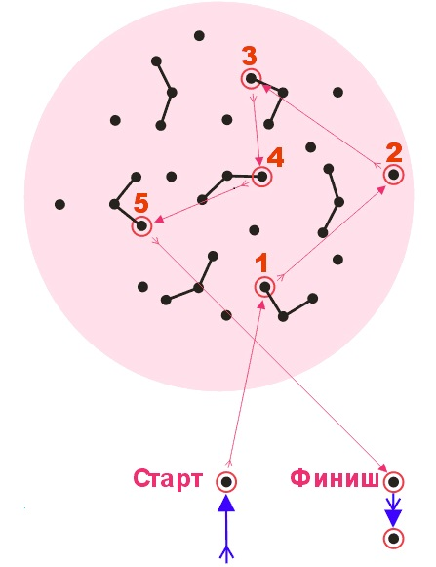
Отметившись на старте, приступайте к прохождению дистанции. Нужно найти все КП, отмеченные на карте красными кругами в том порядке, в котором они соединяются стрелками. На каждой такой точке следует произвести отметку чипом. Заключительная точка дистанции – ФИНИШ.
С последней точки на финиш разрешено двигаться кратчайшим путём, даже если на карте нарисована ломаная линия. НЕ ЗАБУДЬТЕ отметиться на финише.
За каждую неправильную (лишнюю или на некорректном КП) или пропущенную отметку – участник получает ШТРАФ – 30 сек.
Завершив прохождение дистанции, участник направляется к знаку ПРОВЕРКА (к судейской палатке). Проверка чипа с результатом занимает около 5 сек. Необходимо дождаться звукового сигнала или знака судьи. Компьютерная программа быстро проверит отметку на чипе, подсчитает результат, сообщит количество правильно взятых КП, а в случае наличия ошибок, прибавит ко времени штрафы.
После небольшого вводного инструктажа участникам будет предложено пройти короткую пробную дистанцию без отметки чипом (около 1 мин).
Судья сам запускает следующих участников команд в лабиринт, отталкиваясь от количества спортсменов уже проходящих дистанцию. Если от начала этапа прошло 8 минут, а кто-то из участников команд еще не успел стартовать, то судьи запускают всех таких участников с общего старта одновременно, чтобы у них было 3 минуты на прохождение дистанции. Если же участники всё равно не успевают закончить дистанцию по истечении 11 мин (от начала этапа), то таким участникам необходимо двигаться на финиш, и их время определяется как количество КП в дистанции, умноженное на 30 секунд (максимальный штраф).
Каждый участник получает карту с дистанцией непосредственно перед стартом, держит ее лицевой стороной вниз и переворачивает только после отметки чипом на точке старта. Дистанции у всех разные, но РАВНОЗНАЧНЫЕ. Дистанция лабиринта рассчитана на 1-2 минуты. Пример пробной карты представлен на рисунке. Структура лабиринта (расположение и количество его элементов) непосредственно на соревнованиях будет отличным от представленного.
Возможные нарушения и штрафы
Участникам запрещено перепрыгивать, подползать или иначе преодолевать препятствия в лабиринте (можно только оббегать). Запрещено мешать другим участникам проходить дистанцию. За каждое из перечисленных нарушений спортсмен получает максимальный штраф (30сек*количество контрольных точек).
Подсчет результатов и определение победителей
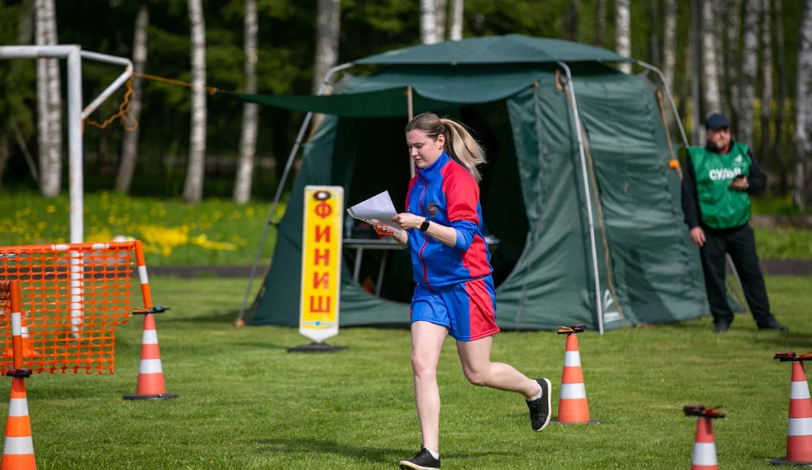
Места между командами распределяются по наименьшей сумме времени прохождения дистанции (с учётом штрафа) всеми участниками команды. При равенстве времени у двух и более команд, преимущество отдаётся команде с наибольшим числом безошибочно пройденных дистанций (без штрафа). При равенстве и по этому показателю преимущество отдается команде, участник которой показал наилучший результат.
Площадка и оборудование
Соревнования проводятся с использованием специального оборудования. Для прохождения дистанции площадка оборудуется искусственными объектами и препятствиями (сетчатыми заграждениями), а также станциями электронной отметки. На каждого участника на время прохождения этапа выдаётся электронный чип и карта с дистанцией лабиринта.

  - Лазертаг

Правила соревновательного этапа
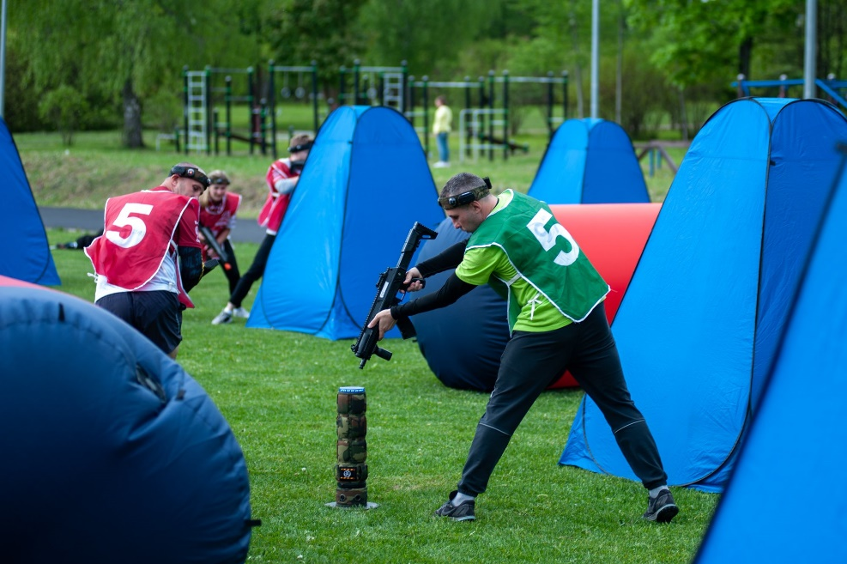
Лазертаг – командная спортивно-тактическая игра, где в качестве оружия используются лазерные тагеры. Две команды на этапе выступают друг против друга. Каждая команда делится на две подгруппы по 5 человек. Каждая пятёрка игроков команды участвует в игре отдельно. До начала этапа команды должны ВНИМАТЕЛЬНО выслушать краткий инструктаж. Каждый игрок экипируется лазерным тагером и сигнальной повязкой на голову. Каждая команда надевает игровые манишки своего цвета. У каждой команды сигнальные повязки имеют свою цветовую индикацию (светятся зеленым или красным). При наличии времени до начала этапа главный судья-инструктор может разрешить игрокам произвести пристрелку по мишеням. Игровое поле состоит из набора рассредоточенных в пространстве укрытий (надувных или тканевых) и расположенных на центральной линии площадки трех электронных устройств - контрольных точек (КТ). У каждой команды имеется базовое укрытие (база), за которым расположена «аптечка» данной команды. Цель игры – захват и удержание контрольных точек. По команде судьи на игровое поле, надев сигнальные повязки на голову и взяв с собой тагеры, выходят первые пятерки обеих команд. Игроки расходятся по противоположным сторонам игрового поля и направляют тагеры в сторону своего базового укрытия.
Раунд начинается по стартовому свистку судьи. Захват контрольных точек происходит посредством выстрела из направленного вертикально вниз тагера в светочувствительную круглую горизонтальную поверхность контрольной точки с цифровым табло. При успешном захвате КТ она начинает светиться цветом команды, которая выполнила захват, и на табло запускается отсчет контрольного времени для этой команды. Изначально все контрольные точки светятся нейтральным цветом. После того, как контрольная точка удерживается одной из команд в сумме на протяжении двух минут, она становится отыгранной и начинает мигать цветом команды, которая окончательно ее взяла – перезахватить эту КТ более нельзя. Участники в процессе игры могут поражать соперников посредством попадания в датчики на сигнальных повязках на голове. Попадание сопровождается вибрацией повязки и соответствующим сигналом. После трех попаданий игрок «умирает» (раздается соответствующий звуковой сигнал), его тагер деактивируется. Для того, чтобы оживить себя и пополнить запас патронов, игроку необходимо вернуться на базу и нажать кнопку на аптечке – раздастся соответствующий звуковой сигнал, и игрок сможет продолжать игру с полным запасом здоровья и патронов. Одно нажатие на кнопку аптечки «лечит» всех игроков, находящихся в радиусе действия (примерно 1.5 метра). Раунд заканчивается, когда все три контрольные точки отыграны, либо по истечении контрольного времени по свистку судьи.
После завершения первого раунда на поле выходят вторые пятерки команд, команды меняются сторонами площадки и играют второй раунд.
Возможные нарушения и штрафы
Каждый штрафной балл, указанный в таблице ниже, равен 5ти секундам. Сумма штрафных баллов при подведении итогов вычитается из суммарного времени удержания командой контрольных точек.

Вид нарушения | Первое наказание | Повторение нарушения
Сокрытие повязки | 1 штрафной бал | 1 штрафной бал
Спор с судьей | 2 штрафных балла | 2 штрафных балла  Удаление игрока до конца встречи
Выход за границы игровой территории | 1 штрафной бал | 1 штрафной бал
Намеренное движение «мертвого» игрока по неоптимальной траектории к своей базе в попытке помешать сопернику или заслонить коллегу по команде | 1 штрафной бал | 1 штрафной бал
Внесение изменений в игровое оборудование или использование запрещенного/несогласованного дополнительного оборудования | Удаление до конца встречи
Неспортивное поведение (оскорбление, как словесно, так и жестами, нецензурные выражения, небрежное отношение к оборудованию) | 2 штрафных балла (возможно удаление, на усмотрение судьи) | 2 штрафных балла  Удаление до конца встречи
Захват контрольной точки одной рукой или с сокрытием повязки | 1 штрафной бал (КТ переходит команде противника или в нейтральное положение) | 1 штрафной бал (КТ переходит команде противника или в нейтральное положение)
Опасная игра | 2 штрафных балла | 2 штрафных балла
Умышленная опасная игра | Удаление игрока до конца встречи
Разговоры (подсказки) «мертвых» игроков | 1 штрафной бал | 1 штрафной бал
Возрождение на чужой базе | Удаление до конца встречи
Стрельба с одной руки | 1 штрафной бал | 1 штрафной бал
Нарушение конфигурации поля (сдвиг укрытия) | 1 штрафной бал | 1 штрафной бал
Физическое препятствие захвату КТ (умышлено перекрыть забег на КТ, стоять над КТ и тагером перекрывать захват, провоцировать на опасную игру и д.р.) | Удаление игрока до конца встречи (возможно обнуление времени на данном КТ у нарушившей стороны)

Ролик с демонстрацией основных видов нарушений и демонстрацией игровых действий доступен по ссылке - https://disk.yandex.ru/i/BroGn4-n2tanuQ . Ролик ОБЯЗАТЕЛЕН к предварительному просмотру участниками.
Подсчет результатов и определение победителей
Результатом команды на этапе является общее время удержания контрольных точек за оба раунда с учетом штрафов. Если команды равны по этому показателю, то сравнивается количество захваченных командой контрольных точек за оба раунда. Если и по этому показателю команды равны, сравнивается время, в течение которого соперники команд удерживали контрольные точки (суммарное за два раунда).
Площадка и оборудование
Тагеры, сигнальные повязки, контрольные точки, аптечки, набор укрытий.
Настройки игрового оборудования
АК-12LT «ХИЩНИК»
HP (единицы здоровья) - 100
Урон - 35
Мощность - 1%
Шок – 0.8 сек.
Неуязвимость - 0.5 сек.
Скорострельность - 550
Магазинов - 6 шт.
Патронов - 30 шт.
Перезарядка – 3 сек.
Автоогонь - Вкл.
Friendly fire - Выкл.
Датчик ствола - Выкл.
Автоперезарядка – Выкл.
При перезарядке выполняется сброс оставшихся в магазине патронов.

  - Водяной паук

Правила соревновательного этапа
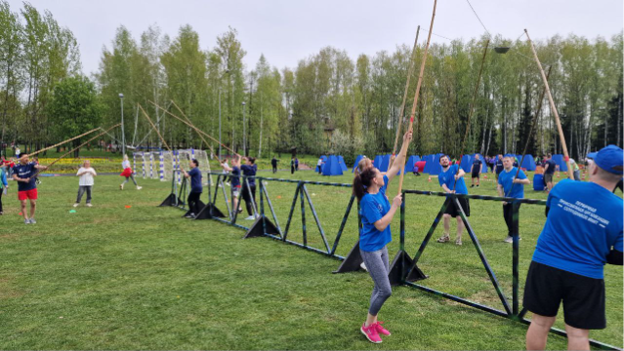
Старт и окончание выполнения задания осуществляется по общему звуковому сигналу. Каждая команда делится на две пятерки, которые выполняют задание по очереди. Пять участников от каждой команды берут в руки шесты, на краях которых закреплены цепи. Другие концы цепей прикреплены к железной ёмкости, при этом длина всех цепей разная. Вся конструкция из шестов, цепей и ёмкости называется «водяной паук». Один участник из другой пятёрки зачёрпывает воду из «источника» транзитной ёмкостью и наполняет ёмкость водяного паука. Задача пятёрки участников – управляя водяным пауком с помощью шестов, пронести ёмкость по размеченной дистанции и вылить воду в зачётную ёмкость. После выливания воды в зачётную ёмкость пятёрка участников возвращается вместе с «водяным пауком» к источнику, кладёт его на землю, и уступает место другой пятёрке участников из своей команды. Далее вторая пятёрка выполняет задание этапа и уступает место первой, и так далее. Пятёрки сменяют друг друга по кругу до истечения времени, отведённого для выполнения задания этапа.
Возможные нарушения и штрафы
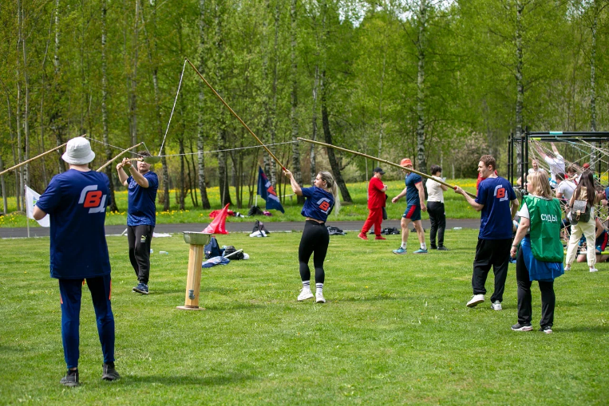
Запрещено прикасаться к цепям и ёмкости «водяного паука» руками. Всё управление «водяным пауком» осуществляется с помощью шестов. На шесты нанесены специальные метки, за пределами которых участникам запрещено размещать руки на шесте. За каждое допущенное нарушение команда возвращается к «источнику» и начинает выполнять задание заново.
Подсчет результатов и определение победителей
Результатом команды является количество набранной в зачётную емкость воды (в сантиметрах). Если команды равны по этому показателю, то сравнивается время первого успешного выполнения задания двумя пятёрками. Команды с меньшим временем располагаются в итоговом протоколе выше.
Площадка и оборудование
Два «водяных паука», два «источника», две зачётные ёмкости, две транзитные ёмкости, размеченная дистанция, запас пресной воды.

  - Стрелковое многоборье

Правила соревновательного этапа
Соревнования на этапе проводятся в формате эстафеты. Участник каждой команды, который будет проходить дистанцию последним, до старта эстафеты отправляется к линиям огня и занимает место сбоку от них. Этот участник будет возвращать снаряды на линию огня во время «стрельбы» первого участника. Стрелковое многоборье состоит из трех дисциплин: стрельба из лука, футбоулинг и метание гранаты. Расстояния от линий броска до целей - 3-7 метров (будет определено непосредственно перед стартом соревнований).
Для соревнований оборудуется площадка, состоящая из небольшой дистанции для бега и трех стрелковых рубежей. По сигналу судьи параллельно стартуют 2 команды. Участник каждой команды преодолевает «змейкой» размеченную конусами дистанцию, после этого подходит к «огневым рубежам».
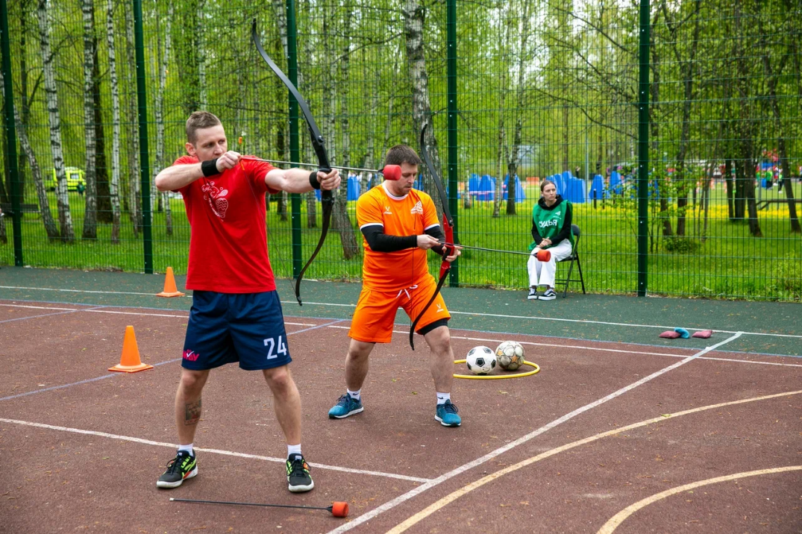
Первый огневой рубеж – стрельба из лука. На линии огня располагаются лук для арчеритага и две стрелы с мягким наконечником. Участник выполняет два выстрела из лука по специальной мишени. За каждое попадание начисляется два очка. После выполнения двух выстрелов участник команды, не задействованный в выполнении задания, возвращает стрелы на линию огня и ставит сбитые мишени на места.
Далее участник перемещается ко второму рубежу – футбоулинг и выполняет два удара футбольными мячами по отдельно стоящим кеглям. За каждое попадание (при попадании кегля должна быть сбита) начисляется одно очко. Засчитывается только прямое попадание мячом в кеглю (без отскоков от каких-либо предметов и оградительной сетки). Если участник случайно сбил первым ударом обе кегли, то вторая кегля выставляется на место, и участник наносит удар по ней. После выполнения двух ударов участник команды, не задействованный в выполнении задания, возвращает оба мяча на линию удара и ставит сбитые кегли на места.
Далее участник переходит к третьему рубежу – метание гранаты и выполняет три броска спортивными гранатами в цель – специальный колодец. За каждое попадание гранаты в колодец начисляется одно очко. После выполнения трёх бросков участник команды, не задействованный в выполнении задания, возвращает все три гранаты на линию броска и отправляется передавать эстафету. Участник, только что совершивший броски остается на линии огня сбоку от рубежей – он будет возвращать снаряды на место во время «стрельбы» следующего участника. Когда «стрельбу» завершил заключительный участник команды, его коллега по команде возвращает снаряды на линию стрельбы и бежит по прямой к линии старта. Как только он пересекает линию старта, судья фиксирует время прохождения дистанции всей командой.
Основные правила техники безопасности
При стрельбе из лука, нанесении ударов по мячу и метании гранат пространство перед и за целью должно быть полностью свободным от людей.
Возможные нарушения и штрафы
За совершение выстрела, броска или удара по цели во время нахождения судьи или коллеги по команде на линии «огня», от результата команды отнимается один балл. Если участник при прохождении дистанции от старта до линий броска не обежал конус, то он обязан вернуться к этому конусу и пройти дистанцию корректно.
Подсчет результатов и определение победителей
Места в протоколе распределяются по наибольшей сумме очков, набранных всеми членами команды на 3-х рубежах. Если сумма очков одинакова, то сравниваются лучшие индивидуальные результаты участников команд. Если лучшие результаты равны, то сравниваются следующие лучшие результаты по убыванию и так далее.
Если все лучшие результаты команд по убыванию совпадают, то сравнивается время, за которое все участники команды выполнили задание этапа. Команда с меньшим временем будет располагаться в протоколе выше.
В случае если все члены команды не успели выполнить задание по истечении 11 минут, время останавливается и команда прекращает выполнение задания.
Площадка и оборудование
Площадка с резиновым спортивным покрытием, дистанция, размеченная конусами, размеченные линии «стрельбы» и линия удара. Луки для арчеритага, стрелы с мягким наконечником. Футбольные мячи и кегли. Специальные колодцы и спортивные гранаты.

  - Спортивная аэробика

Правила соревновательного этапа
Соревнования командные. На площадку одновременно приглашаются 2 команды.
Соревнования по спортивной аэробике проводятся в 2 этапа: командные выступления по базовой аэробике и исполнение элементов сложности.
На первом этапе спортсмены в течение 2 минут разучивают за судьей-инструктором композицию, которая включает следующие движения базовой аэробики: марш (march), бег, подъем колена (knee lift), мах (kick), прыжок в стойку «ноги врозь - ноги вместе» (jumping Jack), выпад (lunge), подскок (skip), шаг ноги врозь - ноги вместе (V-step). Композиция представляет собой набор любых 4-х движений, описанных выше. Далее команда делится на 2 группы по 5 спортсменов. Каждая группа спортсменов поочередно демонстрирует разученную композицию, которая и оценивается. Выступление каждой группы оценивается по самому слабому участнику.
Судейская бригада оценивает на первом этапе артистичность и исполнение.
Оценка артистичности производится из 10.0 баллов по следующим критериям: согласованность движений с музыкой (максимум 3 балла), эмоциональность, уверенность и выразительность движений спортсменов (максимум 4 балла), креативность (элементы костюмов, использование атрибутов) (максимум 3 балла). Используется шкала с возрастаниями на 0,1 балла. Отлично – 1 балл; очень хорошо – 0,8-0,9; хорошо – 0,6-0,7; удовлетворительно – 0,4-0,5; плохо – 0,0-0,3.
Оценка исполнения производится из 10.0 баллов по следующим критериям: техничность исполнения композиции (способность демонстрировать движения ногами и руками с максимальной точностью и контролировать положение туловища) и синхронность выполнения композиции всей командой. Сбавки производятся за каждую ошибку следующим образом: малая ошибка – каждый раз 0,1; средняя ошибка – каждый раз 0,2; большая ошибка – каждый раз 0,3; недопустимое исполнение – 0,5. Максимальная сбавка за синхронизацию движений в композиции – 1 балл.
На втором этапе в течение 4-х минут оценивается сложность элементов.
Члены команды самостоятельно выбирают 4 лучших спортсменов – 2-х женщин и 2-х мужчин, которые должны продемонстрировать следующие элементы:
- группа А – динамическая сила; отжимание, разрешается выполнять в упоре стоя на коленях (отжимание с упора стоя на коленях – ценность 0.1; отжимание в упоре лежа – ценность 0.2).
- группа В – статическая сила, разрешается угол с касанием пятками пола (упор углом, ноги врозь или ноги вместе, с касанием пятками пола – ценность 0.1; упор углом или ноги врозь – ценность 0.2).
- группа С – прыжки (прыжок в группировке – ценность 0.2; прыжок
с поворотом на 180 градусов – ценность 0.3).
- группа D – гибкость (четыре последовательных маха ногами до уровня пояса – ценность 0.1; четыре последовательных маха ногами до уровня плеча – ценность 0.2; четыре последовательных маха ногами выше уровня плеча – 0.3).
Видеопример с выполнением элементов сложности можно найти по ссылке - https://disk.yandex.ru/i/ohqm6oICeAU1iQ .
Подсчет результатов и определение победителей
При подведении итогов судьи суммируют оценки за артистичность и качество исполнения композиции на первом этапе и баллы, набранные спортсменами, при выполнении элементов сложности на втором этапе.
Места в итоговом протоколе распределяются по наибольшей сумме баллов.
При равенстве результатов у двух и более команд, преимущество отдаётся команде получившей наивысшую оценку за исполнение (средняя оценка по результатам выступления 2-х групп). В случае совпадения этих результатов, преимущество отдается команде получившей наивысшую оценку за артистизм (средняя оценка по результатам выступления 2-х групп).

  - Большой теннис

Правила соревновательного этапа
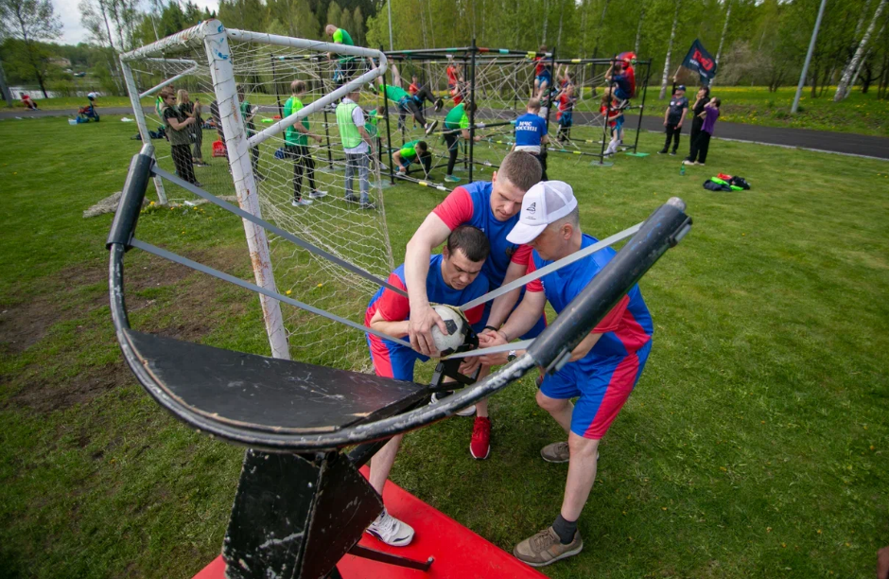
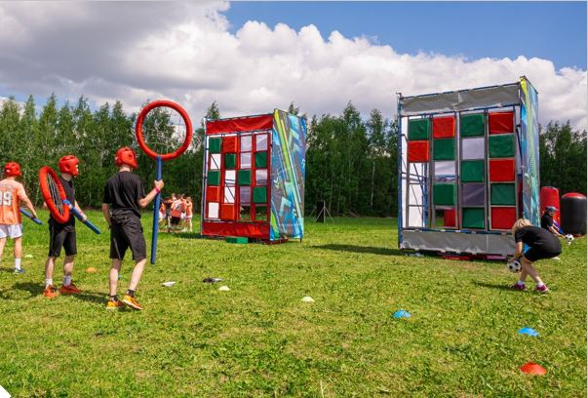
На площадке расположены две баллисты, две большие стойки с мишенями, две больших «теннисных» ракетки, а также размечены зоны «приёма мячей» для каждой команды. Каждая команда распределяет функции между участниками: один человек («теннисист») берёт ракетку и размещается в «зоне приёма» напротив стойки с мишенями, три человека занимают место около баллист (они будут заряжать баллисты и вести стрельбу), шесть человек отправляются собирать и возвращать стрелкам вышедшие из игровой зоны мячи (по два человека располагаются за «зоной приёма» и стойкой с мишенями и два человека располагается сбоку от зоны приёма со стороны баллисты своей команды). По стартовому сигналу стрелки заряжают баллисту и направляют мячи в сторону теннисиста. Задача теннисиста - ракеткой перенаправить выпущенные из баллист мячи в сторону стоек с мишенями и выбить максимально возможное количество мишеней за время, отведённое для выполнения задания этапа. Выбитой считается мишень, выпавшая из стойки. Мишени можно выбивать как прямым попаданием мяча после удара ракеткой, так и с рикошетом мяча от земли. Шесть человек, собирающих мячи, передают свободные мячи стрелкам. Если теннисист или кто-то из стрелков устал, его может заменить коллега по команде, выполнявший другую функцию. Если участник случайно выбил «чужую» мишень из стойки, принадлежащей другой команде, то эта выбитая мишень идёт в зачёт команде, которой эта стойка принадлежит.
Возможные нарушения и штрафы
В зачёт идут только мишени, выбитые после удара по мячу ракеткой. Если мишень выбита после удара по мячу любой частью тела «теннисиста» или после броска мяча, то в зачёт это попадание не идёт. Также в зачёт не идут мишени, выбитые после удара ракеткой, если «теннисист» при нанесении удара заступил за пределы «зоны приёма». Запрещено забирать мячи у другой команды. Если у баллисты одной команды в сложившейся игровой ситуации скопилось существенно больше мячей, чем у баллисты другой, судья может распределить мячи поровну. Запрещено мешать другой команде выполнять задание этапа – за каждое подобное нарушение от результата команды на этапе отнимается одно очко.
Подсчет результатов и определение победителей
Результат команды на этапе – это общее количество выбитых из стойки мишеней за контрольное время выполнения задания этапа с учетом штрафов. Если команды равны по данному показателю, сравнивается время, за которое команды выбили пять мишеней. Если и по этому показателю команды равны (либо команды не смогли выбить пять мишеней), сравнивается время, за которое команды выбили первую мишень. Команда с меньшим временем располагается в итоговом протоколе этапа выше.
Площадка и оборудование
Две баллисты, две стойки с мягкими квадратными мишенями, две большие теннисные ракетки, размеченные «зоны приёма», набор мячей.

  - Верёвочный лабиринт

Правила соревновательного этапа
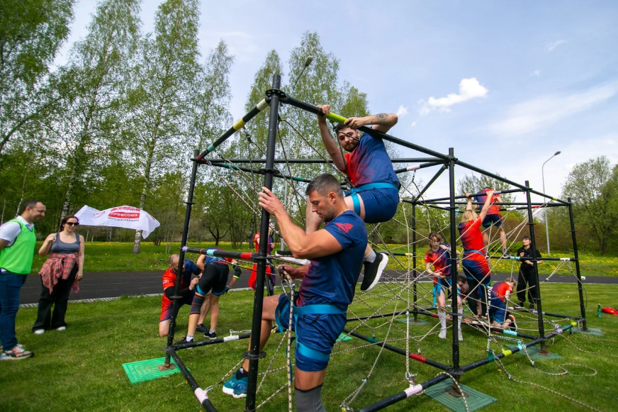
На площадке расположены две металлические конструкции, внутри каждой из которых проложены 8 индивидуальных внутренних веревочных маршрутов, переплетённых между собой. По сигналу одновременно стартуют восемь участников из команды. Оставшиеся два участника стартуют через две минуты после старта остальных по указанным инструкторами маршрутам. До старта участники надевают индивидуальные обвязки с закрепленными на поясе карабинами. После старта каждый участник «пристегивается» к своему индивидуальному маршруту. Задача каждого – максимально быстро пройти свой внутренний маршрут, последовательно продвигаясь от одной контрольной точки к другой, и выйти из веревочного лабиринта. Время останавливается, когда последний участник выходит из конструкции. До начала этапа команды должны ВНИМАТЕЛЬНО прослушать краткий инструктаж.
Возможные нарушения и штрафы
Запрещено снятие обвязки в процессе прохождения маршрута.
Подсчет результатов и определение победителей
Места команд по итогам прохождения данного этапа распределяются по наименьшему времени, затраченному всеми участниками команды на выполнение задания. Также фиксируется время, за которое быстрейший участник команды выполнил задание (первым выбрался из лабиринта).
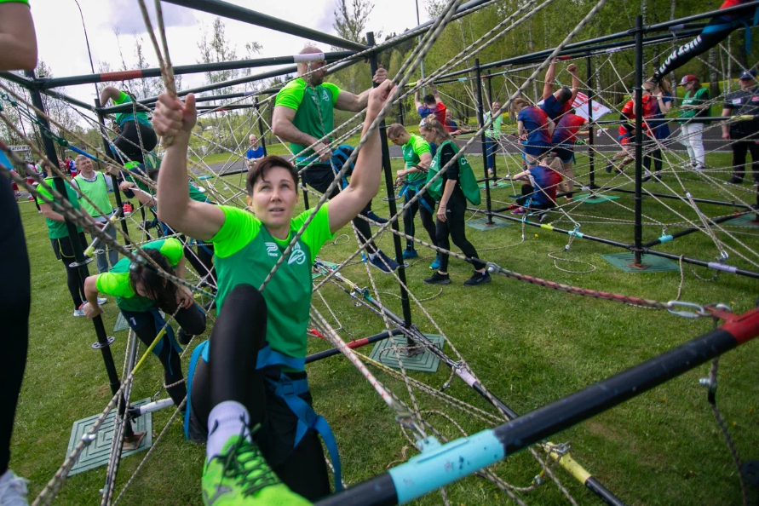
В случае если не все члены команды успели выполнить задание по истечении контрольного времени этапа, время останавливается, команда прекращает выполнение задания и фиксируется количество участников, успешно справившихся с заданием. В итоговом протоколе такие команды размещаются после всех команд, выполнивших задание полным составом. Места распределяются по количеству участников команды, выполнивших задание. При равенстве показателей сравнивается время быстрейших участников, выполнивших задание. Команда с меньшим временем располагается в итоговом протоколе этапа выше.
Площадка и оборудование
Веревочные лабиринты внутри металлоконструкций, индивидуальные обвязки с карабинами.

  - Крановщик

Правила соревновательного этапа
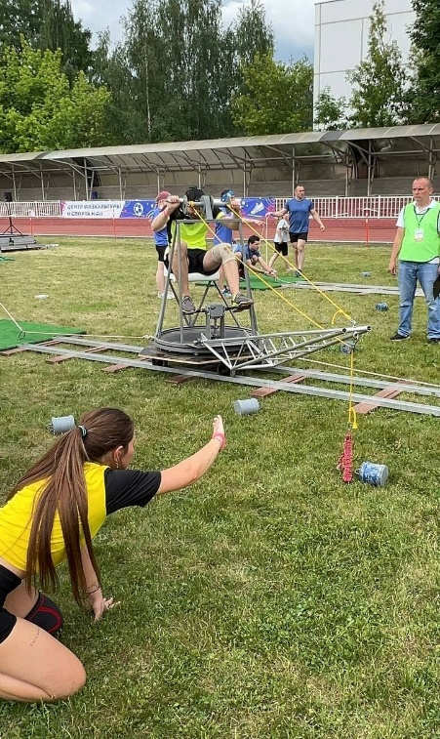
На площадке расположены две платформы, соединенные друг с другом рельсами. По рельсам передвигается вращающаяся площадка, на ней расположен кран с сидением. Площадка с краном перемещается по рельсам с помощью верёвок, концы которых находятся у каждой из платформ. С каждой стороны от рельс на отметках расположены грузы с кольцами. Площадка с краном изначально располагается у «стартовой платформы». По стартовому сигналу, оповещающему о начале этапа, два участника занимают места у платформ и берут в руки верёвки для перемещения площадки с краном. Один человек занимает место на площадке с краном – становится крановщиком. Остальные участники выстраиваются в очередь у стартовой платформы. Задача крановщика – оперируя краном, зацепить и поднять любой размещенный на дистанции груз. Оперирование краном осуществляется с помощью двух пар педалей – одна пара крутится руками, вторая ногами. Каждая из пар педалей отвечает за определенное движение крана – одна вращает кран, вторая опускает и поднимает стрелу крана. Участники с верёвками в руках управляют положением крана на рельсах. Как только крановщик успешно справился с заданием и поднял груз, площадку вместе с краном, крановщиком и грузом перемещают к финишной платформе. Участник, управляющий верёвкой, аккуратно снимает груз с крюка и кладет его в зачётную зону. Крановщик сшагивает с площадки на финишную платформу и ожидает своей очереди. Пустая площадка с краном с помощью верёвки подтягивается к стартовой платформе, место на ней занимает следующий крановщик и выполнение задания продолжается. Как только все участники (кроме участника, оперирующего верёвкой) выполнили задание и переместились к финишной платформе, первый крановщик снова занимает место на площадке с краном, и участники продолжают выполнять задание в той же очередности, перемещая поднятые грузы к стартовой платформе. Таким образом задание выполняется по кругу до окончания контрольного времени этапа.
Возможные нарушения и штрафы
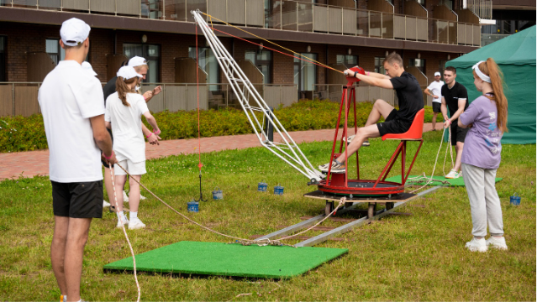
Во избежание травм верёвку запрещается обматывать вокруг конечностей или туловища. Перемещение площадки с краном по рельсам осуществляют только два участника, располагающиеся у платформ с веревками в руках. Крановщик не покидает площадку с краном во время ее перемещения и выполнения задания. Участники должны занимать место на площадке с краном и покидать её, только когда она дошла до платформы. Прыгать и заранее сшагивать с вагонетки запрещено. За каждое из указанных нарушений команда получает штраф – из ее итогового результата на этапе вычитается одно очко. Если груз сорвался с крюка крана при перемещении до момента, когда его смог снять участник на финишной/стартовой платформе, груз возвращается судьёй на свое изначальное место, и крановщик выполняет задание заново.
Подсчет результатов и определение победителей
Результат команды на этапе – это общее количество доставленных до зачётных зон грузов. Если по данному показателю команды равны, сравнивается время успешного выполнения задания двумя первыми крановщиками.
Площадка и оборудование
Две пары платформ, соединённых рельсами, две площадки с кранами, веревки, набор грузов, размеченные места расположение грузов и зачётные зоны.

  - Экстремальная полоса препятствий

Правила соревновательного этапа
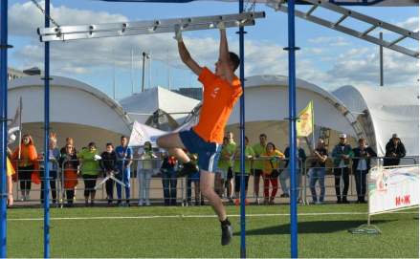
Соревнования на этапе проводятся в формате эстафеты. Стартуют параллельно две команды. Для соревнований оборудуется дистанция, которая представляет собой полосу, состоящую из трёх последовательно расположенных модулей – рукоходов, подвесных дисков и армейской стены. Задача каждого участника – пройти последовательно три модуля и бегом вернуться к линии старта.
Описание модулей полосы препятствий
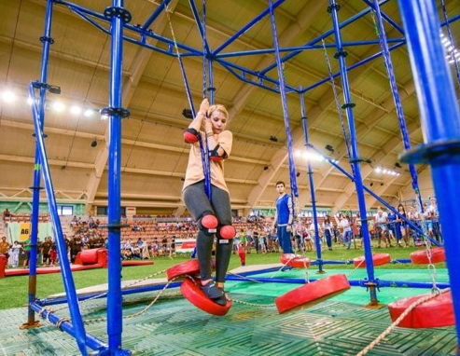
Рукоходы – препятствие, состоящее из двух последовательных горизонтально подвешенных на металлоконструкции лестниц. Модуль проходится на руках. При прохождении модуля участник не должен касаться земли ногами. Обязательно нужно использовать первую и последнюю ступени рукоходов. Если участнику не хватает роста, чтобы достать (допрыгнуть) до первой ступени рукохода, его может подсадить коллега по команде или судья.
Подвесные диски – несколько последовательных подвешенных на металлоконструкции качающихся дисков. Каждый диск имеет одну точку крепления – в центре. При прохождении модуля участник должен использовать каждый подвесной элемент.
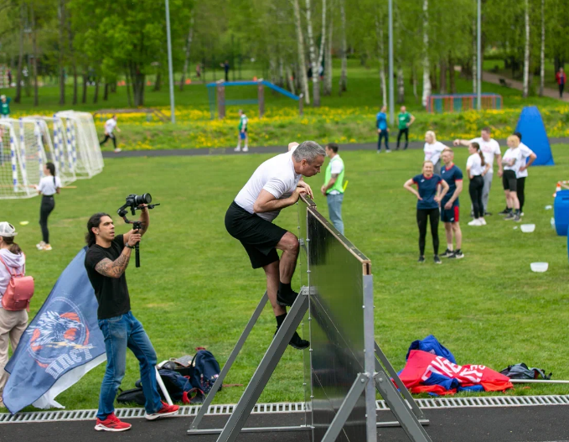
Армейская стена – препятствие высотой 2 метра, через которое необходимо перебраться.
За прохождение каждого модуля участник зарабатывает 1 балл.
Возможные нарушения и штрафы
Если участник сорвался при прохождении какого-либо из первых двух модулей (коснулся земли любой частью тела), то он начинает проходить данный модуль заново. Если участник сорвался и при второй попытке прохождения препятствия, он переходит к прохождению следующего модуля. Если участник не смог преодолеть армейскую стену, он направляется передавать эстафету.
Подсчет результатов и определение победителей
Результат команды на этапе – суммарное количество баллов, набранных при выполнении задания этапа. В случае равенства суммы баллов сравнивается время первого успешного прохождения одним из участников команды всей дистанции. Если ни один участник из команды не прошёл дистанцию полностью, сравнивается количество участников, которые успешно прошли модуль с рукоходом.

  - Копьеносцы

Правила соревновательного этапа
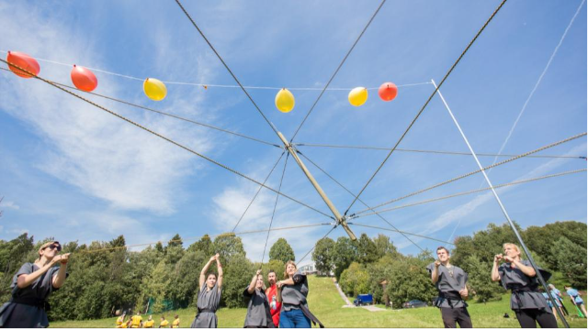
Старт и окончание выполнения задания осуществляется по общему звуковому сигналу. Каждая команда делится на две пятерки, которые выполняют задание по очереди. На площадке располагаются две опоры, между которыми натянута веревка с закрепленными на ней воздушными шарами. Каждой команде выдается копьё с привязанными к нему веревками. Задача команды – управляя копьем с помощью веревок, лопнуть максимальное количество шаров за контрольное время этапа. По сигналу, оповещающему о старте этапа, пять участников от каждой команды берут в руки веревки, и управляя копьём, пытаются лопнуть воздушный шар. Как только пятёрка успешно справляется с заданием, она кладёт копьё на землю и перемещается к линии старта, чтобы передать эстафету другой пятёрке участников. Как только все игроки из первой пятёрки пересекли стартовую линию, вторая пятёрка участников приступает к выполнению задания. Таким образом пятёрки сменяют друг друга по кругу до истечения времени, отведённого для выполнения задания этапа. У инструкторов на этапе всегда есть пара резервных верёвок с закреплёнными на них воздушными шарами. Как только участники команды лопают все шары на растянутой между опорами верёвке, инструкторы оперативно производят замену верёвки и выполнение задания продолжается.
Возможные нарушения и штрафы
Запрещено прикасаться к копью руками (кроме случаев, когда необходимо распутать верёвки). Всё управление копьём осуществляется с помощью веревок. Запрещено наматывать верёвки на руки и другие части тела. Запрещено бросать копьё на землю – всю конструкцию после успешной попытки необходимо аккуратно положить на землю. За каждое допущенное нарушение команда от итогового результата команды на этапе отнимается одно очко.
Подсчет результатов и определение победителей
Результатом команды является количество воздушных шаров, которые удалось пробить с помощью копья. Если команды равны по этому показателю, то сравнивается время первого успешного выполнения задания двумя пятёрками. Команды с меньшим временем располагаются в итоговом протоколе выше.
Площадка и оборудование
Два копья с прикрепленными к ним верёвками, опоры с растянутыми между ними верёвками, на которых закреплены воздушные шары. Размеченная линия старта.

  - Бруматлон

Правила соревновательного этапа
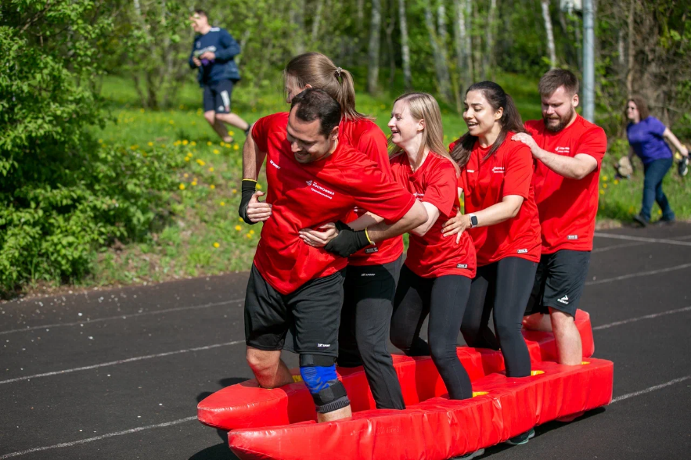
Старт и окончание выполнения задания осуществляется по общему звуковому сигналу. Каждая команда делится на две пятерки, которые выполняют задание по очереди. На площадке располагаются две пары командных лыж (каждая рассчитана на 5 человек), размечены зачётные линии (на старте и около «рубежа») и линии стрельбы, а также располагаются мётлы для брумгольфа, набор мячей, два трамплина и две зачётные корзины. По сигналу, оповещающему о старте этапа, пять участников от каждой команды занимают места в командных лыжах и преодолевают дистанцию до зачётной линии, размеченной у «рубежа». Как только лыжи полностью пересекли зачётную линию, участники команды покидают лыжи, направляются к линии стрельбы и выстраиваются в колонну у «рубежа». Каждый участник из пятёрки, дождавшись своей очереди, берёт в руки метлу и один мяч, ставит мяч у линии стрельбы. Задача участника – направить мяч метлой таким образом, чтобы он прокатился по трамплину и попал в зачётную корзину, оставшись в ней (если мяч попал в зачётную корзину, но, отпружинив от уже находящегося там мяча, вылетел за пределы корзины, такое попадание засчитывается). После своего «выстрела» участник передаёт метлу следующему члену команды и бежит за своим мячом (в случае, если допустил промах), чтобы вернуть его на «рубеж». Когда каждый участник пятёрки выполнил свой «выстрел», вся пятёрка возвращает мячи (в том числе из зачётной корзины) на рубеж, разворачивает командные лыжи, занимает в них место и стартует (из-за зачётной линии) в направлении линии старта. Как только лыжи полностью пересекут линию старта, пятёрка покидает их, а следующая пятёрка разворачивает лыжи и приступает к выполнению задания. Таким образом пятёрки сменяют друг друга по кругу до истечения времени, отведённого для выполнения задания этапа.
Возможные нарушения и штрафы
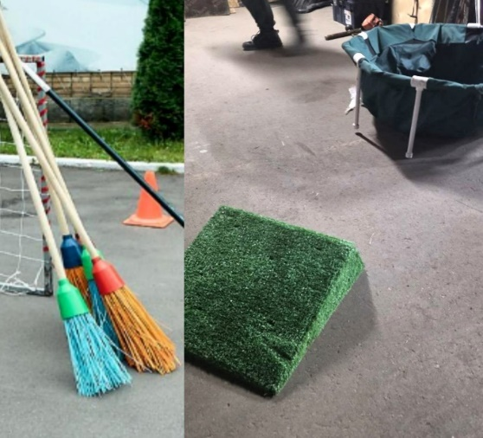
В момент старта пятёрки в лыжах, командные лыжи должны полностью находиться за зачётной линией. Если это условие нарушено, команда возвращается к линии, располагает лыжи корректно и заново стартует из-за линии. Удар по мячу осуществляется частью метлы, на которой располагается щётка. Запрещено осуществлять «выстрелы» с помощью древка метлы – попадания после таких попыток не засчитываются. Также не засчитываются попадания, при которых мяч был расположен ближе к цели, чем линия стрельбы. Запрещено каким-либо образом мешать другой команде выполнять задание – за каждое подобное нарушение от результата команды на этапе отнимается одно очко.
Подсчет результатов и определение победителей
Результатом команды является количество мячей, попавших в зачётную корзину. Если команды равны по этому показателю, то сравнивается время первых двух попаданий в зачётную корзину. Если у команд нет двух успешных попаданий к окончанию времени этапа, то сравнивается время первого прохождения дистанции двумя пятёрками (время от старта до того момента, как вторая пятёрка в лыжах полностью пересечёт линию старта. Команды с меньшим временем располагаются в итоговом протоколе выше.
Площадка и оборудование
Две пары командных лыж, два трамплина, две зачётные корзины, мётлы для брумгольфа, набор мячей, размеченная дистанция.

